Тема 7. Анализ финансового состояния организации
Вопросы:
- Основы проведения анализа финансового состояния организации
- Анализ состава и структуры имущества организации
- Анализ состава и структуры источников формирования имущества
- Анализ ликвидности и платежеспособности организации
- Оценка финансовой устойчивости организации
- Оценка деловой активности организации

  - Основы проведения анализа финансового состояния организации
Существуют различные подходы к определению финансового состояния.
По мнению Н.В Колчиной, «финансовое состояние организации – это сложная экономическая категория, отражающая на определенный момент способность субъекта хозяйствования финансировать свою деятельность и вовремя рассчитываться по своим обязательствам».
По мнению Г.В Савицкой, «финансовое состояние организации – экономическая категория, которая отражает состояние капитала организации в процессе его кругооборота и способность субъекта хозяйствования к саморазвитию на фиксированный момент времени».
Внешним проявлением финансового состояния является платежеспособность, в то же время способность предприятия сохранять свою платежеспособность в любых условиях и обеспечивать равновесие своих активов и пассивов выражается в финансовой устойчивости.
Финансовое состояние организации характеризуется совокупностью показателей, отражающих процесс формирования и использования его финансовых средств.

Цель проведения анализа – получение информации о движении финансовых ресурсов и текущим состоянием активов и пассивов с помощью целенаправленно сформированной системы финансовых показателей.
Задачи анализа финансового состояния:
- Получение объективных данных о текущем финансовом состоянии организации, в том числе его «слабых мест» и причин их появления.
- Определение направлений и резервов улучшения финансового состояния предприятия, его платежеспособности и финансовой устойчивости.
- Разработка конкретных рекомендаций, направленных на более эффективное использование финансовых ресурсов и укрепление финансового состояния предприятия.
- Прогнозирование возможных финансовых результатов и разработка моделей финансового состояния при разнообразных вариантах использования финансовых ресурсов.
При проведении анализа финансового состояния чаще всего используют относительные показатели.
Относительные показатели можно сравнить:
- с существующими рекомендуемыми значениями и нормами;
- с аналогичными данными других предприятия;
- с аналогичными данными за предыдущие периоды;
- со среднеотраслевыми показателями.

С учетом доступности источников информации для проведения анализа финансового состояния различают две разновидности анализа:
  - внешний анализ;
  - внутренний анализ.
Источниками информации для проведения внешнего анализа являются публикуемые в открытой печати (находящиеся в открытом доступе) отчетные данные. Это как правило, квартальная, полугодовая и годовая бухгалтерская (финансовая) отчетность, годовой отчет о деятельности организации, а также информация для акционеров и инвесторов, размещенная на официальном сайте. Внешний анализ, как правило, выполняется поставщиками, инвесторами, кредитными организациями, государственными и общественными контролирующими органами, исследовательскими организациями.
Внутренний анализ проводится соответствующими службами организации, в распоряжении которых находится информация о ее деятельности в полном объеме, начиная от первичных документов бухгалтерского учета и заканчивая данными управленческого учета, которые, как правило, являются коммерческой тайной. Внутренний анализа сосредоточен на оценке динамики и возможностей генерирования прибыли, а также на раннем выявлении признаков финансовой несостоятельности.

В качестве информационной базы проведения анализа финансового состояния в случае внешнего анализа используют комплект годовой бухгалтерской финансовой отчетности, причем в различных нормативных правовых актах состав отчетности несколько отличается (таблица 7.1):

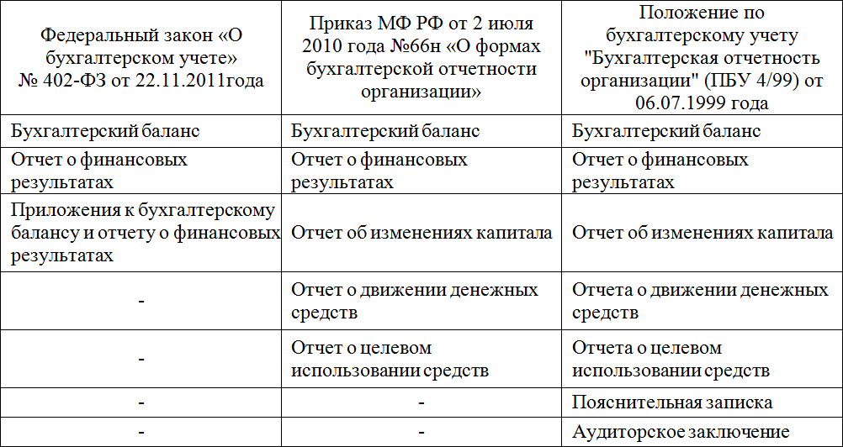
Таблица 7.1 – Формы бухгалтерской (финансовой) отчетности в соответствии с нормативно- правовыми актами РФ

Помимо представленных в таблице форм отчетности, для проведения анализа применяются и другие источники экономической информации, которые можно разделить на учетные (формы статистической отчетности организации, первичные документы, производственные и финансовые планы и прогнозы, разработанные в организации нормы и

нормативы и т.п.) и внеучетные (нормативные правовые акты различного уровня, ведомственные приказы, инструкции, положения, результаты маркетинговых исследований, социологические опросы и т.д.).

Все методики проведения анализа финансового состояния³ основаны на применении следующих экономических методов:
- горизонтальный анализ, который заключается в построении одной или нескольких аналитических таблиц, в которых абсолютные балансовые показатели дополняются относительными (как правило, темпами роста и/или прироста);
- вертикальный анализ, который позволяет проанализировать структуру итоговых (результативных) показателей с выявлением удельного веса каждого показателя в общей величине, принимаемой за 100%;
- трендовый анализ, представляющий собой часть перспективного анализа, который позволяет определить тенденции развития организации (как правило, проводится с помощью прикладного пакета MS Excel или подобных) ;
- метод финансовых коэффициентов (R – анализ), предполагающий расчет и интерпретацию определенных финансовых коэффициентов;
- сравнительный (компаративный) анализ – сопоставительный анализ, позволяющий проводить сравнение конкретных показателей как внутри организации между ее структурными подразделениями, так и с показателями конкурентов, среднеотраслевыми и средними общеэкономическими значениями избранных показателей;
- факторный анализ – определение факторов первого, второго и т.д. порядков, оказывающих влияние на анализируемый показатель (возможно применение детерминированного и стохастического факторного анализа).

  - Анализ состава и структуры имущества организации
Анализ имущества организации проводится на основе данных бухгалтерского баланса (разделов I «Внеоборотные активы» и II «Оборотные активы»), а также пояснений к бухгалтерскому балансу и отчету о финансовых результатах.
Состав данных разделов и критерии отнесения имущества к той или иной группе подробно изложены в Положениях по бухгалтерскому учету, в приказе Министерства финансов РФ от 2 июля 2010 года № 66н «О формах бухгалтерской отчетности организации», а также в большом количестве учебной литературы по бухгалтерскому учету и анализу.
При проведении анализа имущественного положения организации применяются все ранее описанные методы. Их использование должно быть уместным, корректным, и соответствовать критериям необходимости и достаточности. Далее в пособии приведены практические рекомендации для проведения анализа.
Анализ состава и структуры имущества организации должен дать ответы на следующие вопросы:
- Насколько оптимальны состав и структура имущества организации? Как они соответствуют цели и задачам деятельности организации, их стратегии развития?
- Соответствует ли структура имущества организации 1) специфике его операционной

³ Подробно с ними можно ознакомиться самостоятельно, используя рекомендуемую литературу в конце пособия

деятельности, 2) отраслевой принадлежности, 3) региональным особенностям функционирования и 4) стадии жизненного цикла?
- Нет ли в составе имущества неиспользуемых его видов и, наоборот, потребность в каких видах имущества не удовлетворена?
- Насколько соответствует избранный тип амортизационной политики цели и задачам управления обновлением основных средств?
- Как используются и используются ли избыточные денежные средства в случае их наличия?
При проведении анализа имущества организации зачастую возникает вопрос с налогом на добавленную стоимость по приобретенным ценностям с позиции его оценки. С одной стороны, НДС возникает в связи с приобретением ценностей, следовательно, его можно причислить к производственным запасам. С другой стороны, он рассматривается как отдельный вид дебиторской задолженности, подлежащей уплате в бюджет, и тогла его можно отнести к дебиторской задолженности. Для формирования корректных выводов данную статью баланса целесообразно исследовать отдельно, особенно если ее величина достаточно значительная.
При проведении анализа активов (имущества) следует учитывать правило: баланс считается оптимальным, если соблюдается правило:
Темп роста прибыли ≥ Темп роста выручки ≥ Темп роста активов ≥ Темп роста дебиторской задолженности

Данное правило объясняется целями формирования имущества организации: все имущество организации представляет собой инвестиционные решения, т.е. вложения во внеоборотные и оборотные активы с целью получения прибыли, которая, в свою очередь, формируется вследствие производства и реализации продукции, выполнения работ или оказания услуг с помощью приобретенного имущества. Таким образом, если темп роста прибыли ниже темпов роста активов, то предприятие недостаточно эффективно использует находящееся в распоряжении имущество. Что касается дебиторской задолженности, то темп ее роста, превышающий темп роста активов, является негативным моментом, так как с одной стороны, может свидетельствовать о том, что организация активно увеличивает объем продаж и расширяет состав контрагентов, с другой стороны, излишние инвестиции в дебиторскую задолженность обуславливают необходимость привлечения дополнительного заемного капитала для финансирования текущих затрат.

  - Анализ состава и структуры источников формирования имущества
Анализ состава и структуры источников формирования имущества основывается на данных, представленных в разделах III (Капитал и резервы), IV (Долгосрочные обязательства) и V (Краткосрочные обязательства) бухгалтерского баланса организации.
Состав данных разделов и критерии отнесения имущества к той или иной группе подробно изложены в Положениях по бухгалтерскому учету, в приказе Министерства финансов РФ от 2 июля 2010 года № 66н «О формах бухгалтерской отчетности организации», а также в большом количестве учебной литературы по бухгалтерскому учету и анализу.
При проведении анализа источников формирования имущества организации применяются все ранее описанные методы:

- с помощью горизонтального анализа выявляются изменения, произошедшие за анализируемый период, и повлиявшие на изменение валюты баланса,
- вертикальный анализ позволит выявить преобладающие источники финансирования имущества организации для выработки или корректировки политики формирования собственного и заемного капитала;
- трендовый анализ можно применить для оценки перспективных изменений при неизменной политике формирования капитала организации.
Прежде всего, необходимо выяснить соотношение собственного и заемного капитала организации, т.к. от этого соотношения зависит финансовая устойчивость организации.
При анализе собственного капитала, отражаемого в разделе «Капитал и резервы», важно оценить не только величины уставного, добавочного и резервного капитала, но и величину нераспределенной прибыли. Настораживающим моментом является наличие в составе собственного капитала непокрытого убытка.
Само по себе наличие нераспределенной прибыли важно как основного источника пополнения собственного капитала организации, величина которого напрямую определяет степень ее финансовой устойчивости. Поэтому для более качественного анализа собственного капитала целесообразно применить модель оценки темпов его увеличения.
Используем мультипликативную модель для проведения факторного анализа, изложенную в учебнике Г.В. Савицкой⁴:

Т ↑ СК = Р × О × М × Д
= ЧП В А̅(т.е.К̅) × ПК
(7.1)

П К К
ОТЧ
× ×
В К̅ С̅̅К̅̅ ЧП

Согласно данной модели, темп роста собственного капитала зависит от рентабельности продаж, оборачиваемости капитала (активов), мультипликатора капитала и доли отчислений чистой прибыли на развитие производства. Способ расчета данных показателей представлен в таблице 7.2:

Таблица 7.2 – Расчет факторов мультипликативной модели
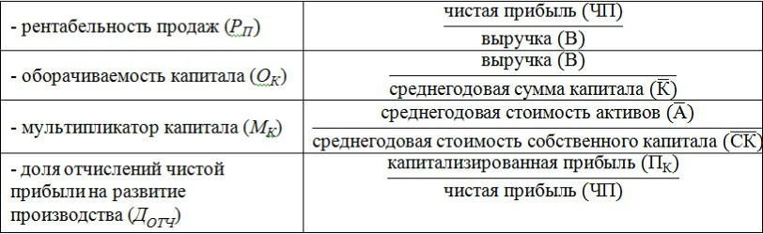

В представленной модели (7.1) два первых фактора находятся в зависимости от выручки (объема продаж), которая формируется под влиянием разработанной ценовой политики и правильной рыночной ориентации. В результате расширения рынков сбыта и увеличения объема продаж происходит рост прибыли, и, как следствие, капитала за счет

⁴ Савицкая Г.В. Экономический анализ: учебник. / Г.В. Савицкая. – 8-е изд., перераб. – М.: Новое знание, 2003. – 640 с. С.430-431

нераспределенной прибыли.
Третий и четвертый факторы характеризуют влияние финансовой стратегии развития организации. Мультипликатор капитала отражает сумму капитала из всех источников по отношению к 1 рублю собственного, т.е. усилия организации по привлечению заемных средств, а доля отчислений чистой прибыли на развитие характеризует тип инвестиционной политики организации. Если эта доля слишком маленькая, то в будущем предприятие может значительно снизить производственный потенциал, что негативно скажется на объеме производства и реализации.

Пример:
Таблица 7.3 – Исходные и расчетные данные для проведения факторного анализа
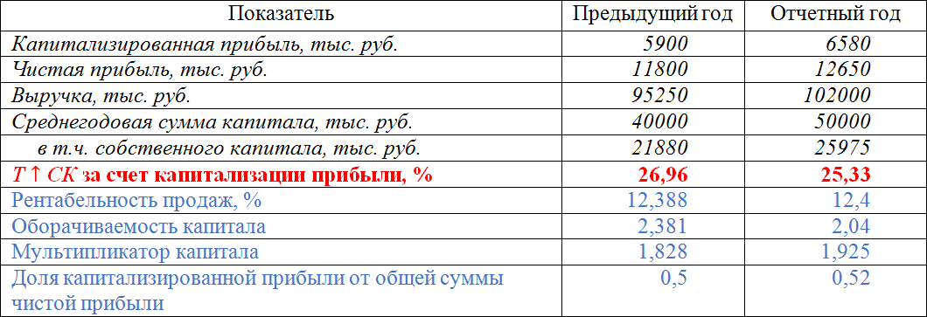
В таблице курсивом выделены исходные данные, красным шрифтом – результативный показатель, синим – факторы, оказавшие влияние на результат.
Расчет влияния факторов проведем методом цепных подстановок, т.к. модель в нашем случае мультипликативная:

Т ↑ СК0 = 12,388*2,381*1,828*0,5 = 26,96% Т ↑ СКусл1 = 12,4*2,381*1,828*0,5 = 26,99% Т ↑ СКусл2 = 12,4*2,04*1,828*0,5 = 23,12% Т ↑ СКусл3 = 12,4*2,04*1,925*0,5 = 24,35% Т ↑ СК1 = 12,4*2,04*1,925*0,52 = 25,33%
Таким образом, общее изменение составило: –1,63% (25,33 – 26,96). Влияние отдельных факторов представлено в таблице 7.4:

Таблица 7.4 – Расчет влияния факторов на рост собственного капитала
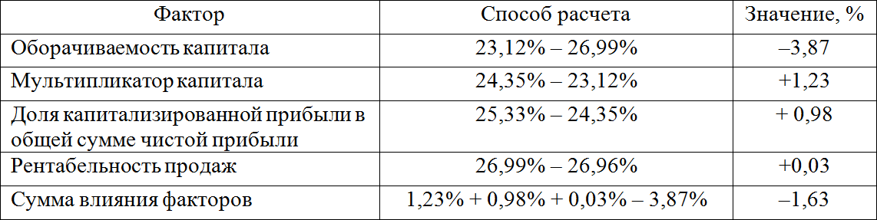

Вывод: результат факторного анализа свидетельствует о снижении темпов роста собственного капитала в анализируемом периоде на 1,63%. Наибольшее отрицательное влияние оказало замедление оборачиваемости капитала с 2,38 до 2,04 оборота. Таким образом, для нивелирования данной отрицательной тенденции организации необходимо пересмотреть как ценовую политику для увеличения выручки, так и политику формирования капитала.

Кроме анализа собственного капитала, отраженного в разделе III бухгалтерского баланса, важно обратить внимание на собственный источник формирования имущества – доходы будущих периодов, которые отражены в разделе V баланса.
К доходам будущих периодов при составлении баланса относят⁵:
- первоначальную стоимость безвозмездно полученных внеоборотных активов,
- стоимость безвозмездно полученных материальных оборотных средств,
- предстоящие поступления задолженности по недостачам, выявленным за прошлые годы,
- разницу между суммой, подлежащей взысканию с виновных лиц, и балансовой стоимостью по недостачам ценностей,
- бюджетные средства, направленные коммерческой организации на финансирование расходов,
- не использованные на конец года остатки средств целевого бюджетного финансирования, предоставленного организации,
- разницы между общей суммой лизинговых платежей согласно договору лизинга и стоимостью лизингового имущества.

Помимо анализа собственного капитала, необходимо более детально исследовать
заемный капитал в разрезе сроков его привлечения и использования.
Строго говоря, с точки зрения условий привлечения различают собственно заемный капитал, к которому относится долгосрочные и краткосрочные кредиты и займы, отражаемые в балансе с учетом процентов, и привлеченный капитал, к которому относят кредиторскую задолженность. Принципиальное различие между ними состоит в стоимости привлечения: кредиты и займы привлекаются по определенной ставке ссуженной стоимости, а кредиторская задолженность чаще всего обходится бесплатно.
С позиции финансового управления долгосрочные кредиты и займы считаются более привлекательными, т.к. полный срок их использования позволяет инвестировать их в развитие организации, в то время как краткосрочные кредиты и займы обслуживают, как правило, текущие потребности организации, например, приобретение материальных оборотных средств.
Для полноценного анализа заемного капитала в случае его проведения по источникам в открытом доступе, можно использовать сведения, содержащиеся в Пояснениях к бухгалтерскому балансу и отчету о финансовых результатах, а также в годовом отчете. Если доступ к «инсайдерской» информации не затруднен, то исчерпывающую информацию о кредитах и займах можно получить непосредственно из кредитных договоров, соглашений и подобных документов. В этом случае, помимо информации о кредиторе, сумме и условиях кредита, можно проанализировать график платежей в погашение кредита и оценить долговую нагрузку в текущем и перспективном периоде.
Что касается кредиторской задолженности, то в актуальной версии бухгалтерского

⁵ Инструкция по применению Плана счетов (утв. Приказом Минфина России от 31.10.2000 N 94н)

баланса организации вправе не показывать «расшифровку» информации по данной статье. Сведения о составе кредиторов можно получить из Пояснений к бухгалтерскому балансу и отчету о финансовых результатах, пояснительной записки к годовому отчету, а также из годового отчета. Сам же анализ кредиторской задолженности целесообразно проводить в сравнении с дебиторской задолженностью, т.к. кредиторская задолженность является способом финансирования дебиторской задолженности.

Помимо анализа установленной формы бухгалтерского баланса для целей разработки управленческих решений необходимо проанализировать так называемую «управленческую версию» баланса (таблица 7.4), которая отражает величину сформированных чистых активов по отношению ко всей величине вложенного (инвестированного) капитала.

Таблица 7.4 – Содержание «управленческой» версии баланса организации
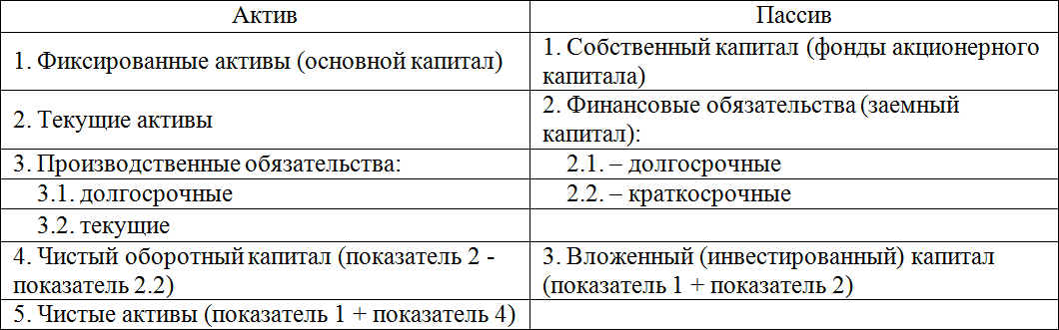

Из таблицы видно, что в имуществе организации отражен основной и оборотный капитал, а также чистый оборотный капитал, который сформирован за счет собственного и долгосрочного заемного капитала, а также величина чистых активов, т.е. активов, принадлежащих организации и сформированных за счет собственных и приравненных к ним средств. Данный показатель «чистые активы» используется в оценочной деятельности при определении рыночной цены организации.
В качестве источников финансирования отражены собственный и заемный капитал, но опять же, долгосрочный, который, как отмечалось ранее, более предпочтителен, и часть краткосрочного.
Целью составления «управленческого» баланса является определение результата инвестиционной деятельности организации в широком смысле слова: каков результат инвестирования собственных и заемных средств в имущество организации? Если имущество (активы) организации больше, чем источники его финансирования (пассивы), то предприятие получило положительный финансовый результат. Если же ситуация обратная, то по итогу предприятие получило убыток. Таким образом, ключевым показателем в данной версии баланса является величина чистых активов организации, характеризующим то, насколько активы организации больше ее обязательств.
Формулировка категории чистых активов и порядок оценки их стоимости применительно к акционерным обществам определены совместным приказом Минфина России и Федеральной комиссии по рынку ценных бумаг от 29 января 2003 г. № 10н/03-6/ПЗ, (зарегистрированным в Минюсте России 12 марта 2003 г., рег. № 425). В частности, в нем перечислены следующие положения:

- под стоимостью чистых активов акционерного общества понимается величина, определяемая путем вычитания из суммы активов акционерного общества, принимаемых к расчету, суммы его пассивов, принимаемых к расчету;
- оценка имущества, средств в расчетах и других активов и пассивов акционерного общества производится с учетом требований положений по бухгалтерскому учету и других нормативных правовых актов по бухгалтерскому учету;
- для оценки стоимости чистых активов акционерного общества составляется расчет по данным бухгалтерской отчетности;
- в состав активов, принимаемых к расчету, включаются:
  - внеоборотные активы, отражаемые в разделе I бухгалтерского баланса (нематериальные активы, основные средства, незавершенное строительство, доходные вложения в материальные ценности, долгосрочные финансовые вложения, прочие внеоборотные активы);
  - оборотные активы, отражаемые в разделе II бухгалтерского баланса (запасы, налог на добавленную стоимость по приобретенным ценностям, дебиторская задолженность, краткосрочные финансовые вложения, денежные средства, прочие оборотные активы), за исключением стоимости в сумме фактических затрат на выкуп собственных акций, выкупленных акционерным обществом у акционеров для их последующей перепродажи или аннулирования и задолженности участников (учредителей) по взносам в уставный капитал;
  - в состав пассивов, принимаемых к расчету, включаются: долгосрочные обязательства по займам и кредитам и прочие долгосрочные обязательства; краткосрочные обязательства по займам и кредитам; кредиторская задолженность; задолженность участникам (учредителям) по выплате доходов; резервы предстоящих расходов; прочие краткосрочные обязательства;
- оценка стоимости чистых активов производится акционерным обществом ежеквартально и в конце года на соответствующие отчетные даты;
- информация о стоимости чистых активов раскрывается в промежуточной и годовой бухгалтерской отчетности.
В Гражданском кодексе РФ закреплены требования относительно величины чистых активов в сравнении с величиной уставного капитала для всех организационно-правовых форм организаций в РФ:
- в отношении обществ (акционерных и с ограниченной ответственностью):
«Если по окончании второго или каждого последующего финансового года стоимость чистых активов общества окажется меньше уставного капитала, общество обязано объявить об уменьшении своего уставного капитала и зарегистрировать его уменьшение в установленном порядке. Если стоимость указанных активов общества становится меньше определенного законом минимального размера уставного капитала, общество подлежит ликвидации. Уменьшение уставного капитала общества допускается после уведомления всех его кредиторов. Последние вправе в этом случае потребовать досрочного прекращения или исполнения соответствующих обязательств общества и возмещения им убытков».
- в отношении государственных и муниципальных предприятий на праве хозяйственного ведения:
«Если по окончании финансового года стоимость чистых активов предприятия, основанного на праве хозяйственного ведения, окажется меньше размера уставного фонда,

орган, уполномоченный создавать такие предприятия, обязан произвести в установленном порядке уменьшение уставного фонда. Если стоимость чистых активов становится меньше размера, определенного законом, предприятие может быть ликвидировано по решению суда. В случае принятия решения об уменьшении уставного фонда предприятие обязано письменно уведомить об этом своих кредиторов. Кредитор предприятия вправе потребовать прекращения или досрочного исполнения обязательства, должником по которому является это предприятие, и возмещения убытков».

  - Анализ ликвидности и платежеспособности
Одним из важнейших индикаторов финансового положения организации является ее платежеспособность, т.е. возможность наличными денежными ресурсами своевременно погашать свои платежные обязательства.
С учетом краткосрочного и долгосрочного периода деятельности фирмы в анализе, различают текущую платежеспособность, которая является моментным показателем на конкретную дату, а также перспективную платежеспособность, ожидаемую в будущем.
В случае проведения внутреннего анализа, когда доступны все источники информации, основой анализа являются отчеты о движении денежных средств (денежные потоки), если же проводится внешний анализ, то в качестве источников информации используется бухгалтерский баланс, а относительными показателями являются коэффициенты ликвидности. Существует определенная взаимосвязь между понятиями и показателями ликвидности (рисунок 7.1):

- Наиболее общее понятие
- Предполагает возможность привлечения заемных средств со стороны в случае наличия у организации хорошей
деловой репутации, а также достаточно высокий уровень инвестиционной привлекательности.
- При оценке ликвидности организации необходимо учитывать ее финансовую гибкость, т.е. способность занимать средства из разных источников (наращивать акционерный капитал, реализовывать активы и т.д.)
Ликвидность
организации
- Возможность организации трансформировать активы в наличность и погасить свои платежные обязательства
- Степень покрытия долговых обязательств организации ее активами, срок превращения которых в денежную наличность соответствует сроку погашения платежных обязательств.
- Отражает меру согласованности объемов и ликвидности активов с размерами и сроками погашения обязательств
Ликвидность баланса
- Способность актива (имущества) организации трансформироваться в денежные средства
- Степень ликвидности актива определяется промежутком времени, необходимом для его превращения в денежную форму
- Чем меньше требуется времени для инкассации данного актива, тем выше его ликвидность.
Ликвидность актива
Рисунок 7.1 – Характеристика категорий ликвидности применительно к организации
Как видно из представленных характеристик, категории платежеспособности и ликвидности достаточно тесно связаны, но понятие ликвидности гораздо шире, так как именно ликвидность баланса является определяющей в отношении платежеспособности. Однако, учитывая временные пределы функционирования, организация может обеспечить

платежеспособность на конкретную дату, но не в перспективе, и наоборот.
Анализ ликвидности активов чаще всего проводится с использованием следующих коэффициентов (таблица 7.5):

Таблица 7.5 – Показатели ликвидности, наиболее часто используемые в анализе
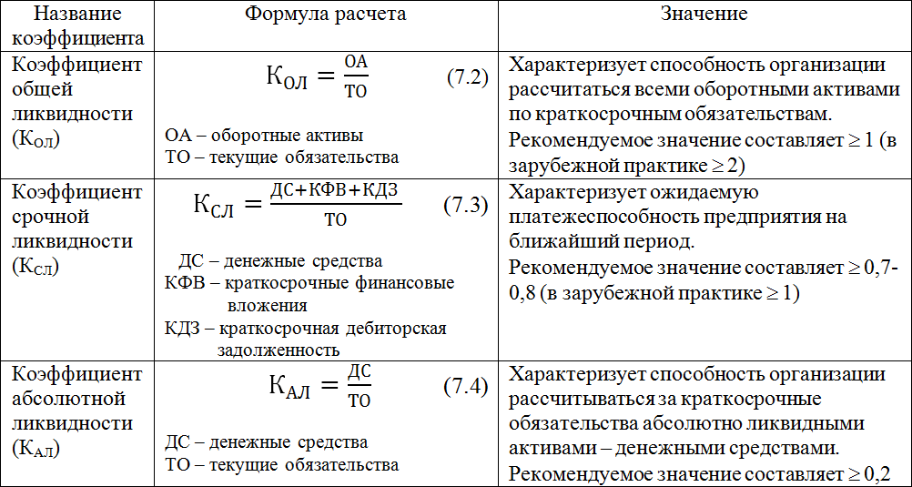

Представленные в таблице коэффициенты рассчитываются на дату составления бухгалтерской отчетности, т.е. на начало и конец отчетного периода. Если фактическое значение коэффициента не соответствует нормальному ограничению, то оценить изменение ликвидности можно по динамике коэффициентов (увеличение или снижение значения).

Под платежеспособностью понимают способность организации полностью рассчитаться с кредиторами по задолженности, требующей немедленного погашения, за счет имеющихся у организации в необходимом количестве денежных средств и их эквивалентов.
Исходя из этого определения, признаками платежеспособности организации могут считаться отсутствие просроченной кредиторской задолженности и достаточный объем средств на расчетном счете на конкретную дату.
Оценка платежеспособности организации осуществляется с помощью ниже представленного неравенства:

Денежные средства + Краткосрочные финансовые вложения > Краткосрочные кредиты и займы + Кредиторская задолженность (7.5)

При проведении анализа платежеспособности с помощью данного неравенства необходимо учитывать, что расчеты, сделанные по данным бухгалтерского баланса, будут отражать платежеспособность на конкретную дату составления баланса.

Для проведения анализа ликвидности баланса, прежде всего, следует сгруппировать активы организации по степени ликвидности, а пассивы – по степени срочности.

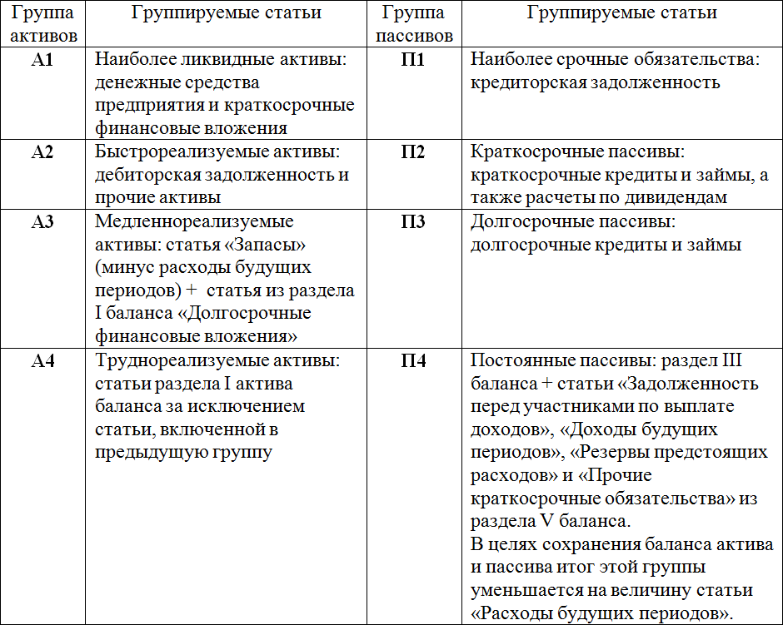
Активы и пассивы могут быть сгруппированы следующим образом (таблица 7.6): Таблица 7.6 – Группировка статей баланса для анализа ликвидности

Сгруппированные таким образом статьи баланса необходимо сопоставить по активам и пассивам с целью установления платежного излишка или недостатка по каждой группе активов и пассивов.
Баланс организации считается абсолютно ликвидным, если имеют место соотношения:

А1 ≥ П1; А2 ≥ П2; А3 ≥ ПЗ; А4 ≤ П4 (7.6)

С учетом группировки по первым двум неравенствам можно делать вывод о текущей ликвидности, а по третьему и четвертому – о перспективной ликвидности баланса организации.

  - Оценка финансовой устойчивости организации
Финансовая устойчивость является одной из важнейших характеристик финансового состояния организации. Организация, являющаяся финансово устойчивой, способна к наращиванию капитала и его расширенному воспроизводству, эффективно использует все виды имеющихся ресурсов, и обеспечивает собственную конкурентоспособность.

«Финансовая устойчивость – это способность организации функционировать и развиваться, сохранять равновесие своих активов и пассивов в изменяющейся внешней и внутренней среде, гарантирующее ее платежеспособность и инвестиционную привлекательность в долгосрочной перспективе в границах допустимого уровня риска»⁶.
!!! Экономическая сущность финансовой устойчивости организации проявляется в обеспеченности ее запасов и затрат источниками их формирования.

Анализ финансовой устойчивости организации осуществляется как с помощью абсолютных, так и относительных показателей (коэффициентам финансовой устойчивости).
Анализ финансовой устойчивости на основе абсолютных величин предполагает расчет шести взаимосвязанных показателей, которые условно можно разделить на 2 части: первые три показателя представляют собой характеристику источников средств для формирования запасов и затрат, отражающих различную степень охвата этих источников (таблица 7.7):

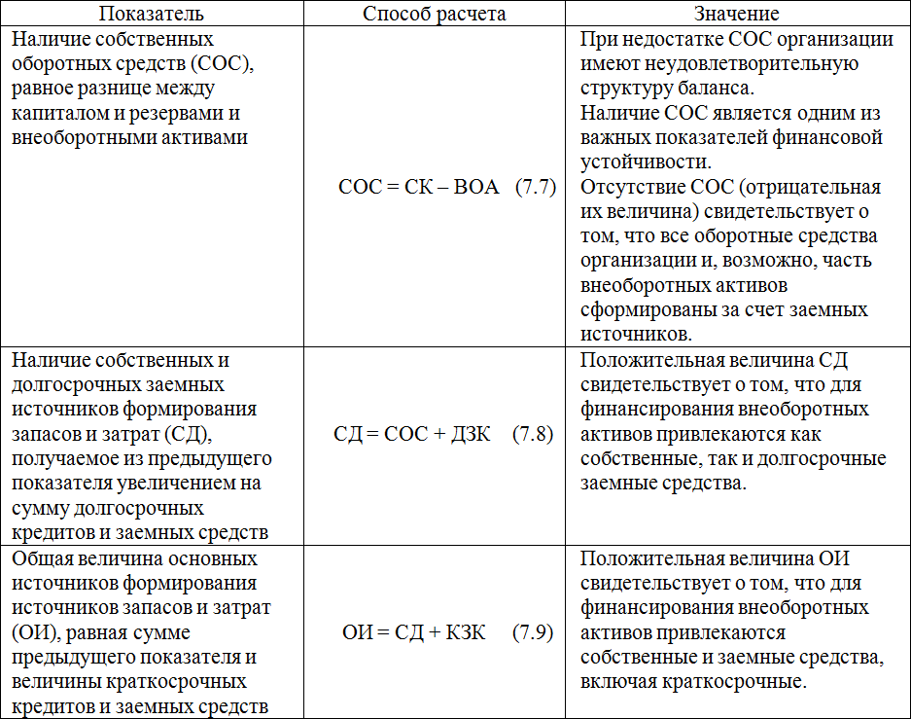
Таблица 7.7 – Показатели, характеризующие источники средств для формирования запасов и затрат
Еще три показателя отражают достаточность этих источников для финансирования

⁶ Савицкая Г.В. Экономический анализ: учебник. / Г.В. Савицкая. – 8-е изд., перераб. – М.: Новое знание, 2003. – 640 с. С.536.

запасов и затрат организации. Математически излишек (недостаток) величины источников рассчитывают путем вычитания величины запасов и затрат (строка 1210 бухгалтерского баланса) из показателей, представленных в таблице 7.7. сами показатели и порядок их расчета представлены в таблице 7.8:

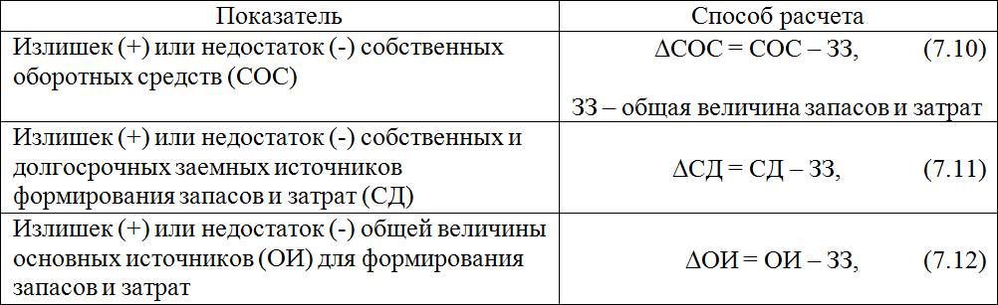
Таблица 7.8 – Показатели, характеризующие излишек / недостаток источников для финансирования запасов и затрат (показатели обеспеченности запасов и затрат источниками их формирования)

На основе расчета трех показателей обеспеченности запасов и затрат источниками их формирования определяется тип финансовой устойчивости организации (таблица 7.9):

Таблица 7.9 – Типы финансовой устойчивости организации
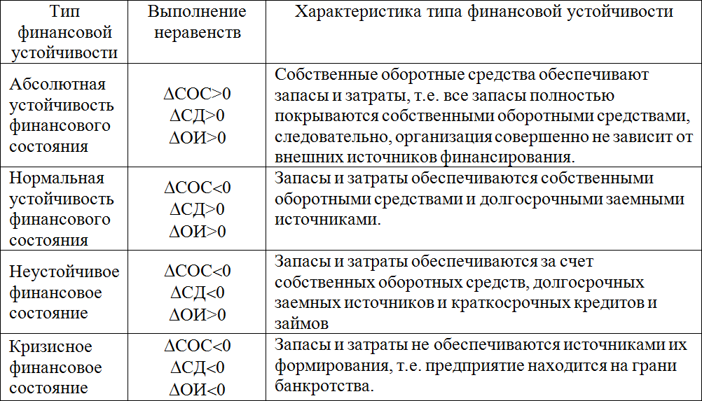

Анализ финансовой устойчивости с помощью относительных показателей дополняет анализ абсолютных показателей с помощью системы аналитических коэффициентов.

!!! В зависимости от отраслевой специфики, организации значительно отличаются структурой капитала, которая, в свою очередь, зависит от структуры активов, определяемых потребностями организации в том или ином имуществе для осуществления основной операционной деятельности. В этой связи рассчитанные показатели могут не соответствовать рекомендуемым значениям коэффициентов, что приведет к противоречивости выводов относительно финансовой устойчивости организации. Учитывая данный факт, в качестве основных показателей следует рассматривать абсолютные показатели финансовой устойчивости.
В различных методиках оценки финансовой устойчивости применяются разные коэффициенты, их количество тоже отличается. В таблице 7.10 представлены наиболее часто используемые и показательные аналитические коэффициенты.
Таблица 7.10 – Относительные показатели финансовой устойчивости организации
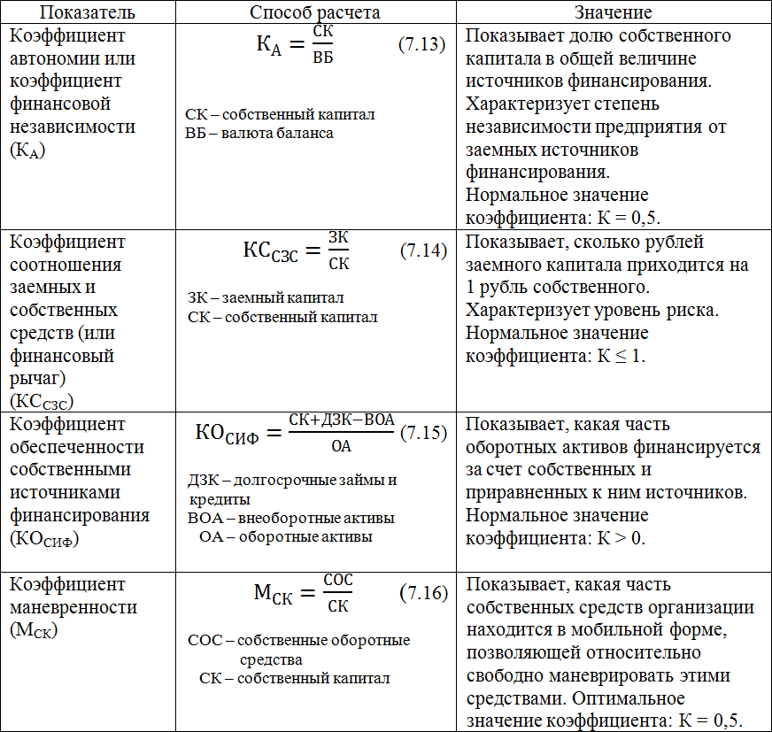

  - Оценка деловой активности (оборачиваемости)
Анализ финансового состояния организации был бы неполным без анализа деловой активности. Данная часть анализа очень тесно связана с анализом эффективности использования оборотных средств, потому именно оборотные средства или, как их называют, рабочий капитал, обеспечивают формирование выручки организации и характеризуют интенсивность и эффективность усилий по сбыту продукции.
Деловая активность организации характеризует способность организации за счет своих усилий в сфере сбыта продукции, и финансовых усилий обеспечить устойчивость компании на рынке и возможности для развития.

Вопросы для самопроверки:
- Что относится ко внеоборотным активам организации?
- Каковы особенности отражения в балансе внеоборотных активов?
- Из каких основных элементов состоят оборотные активы?
- Каковы особенности отражения оборотных активов в балансе?
- Что такое «отложенные налоговые активы»? Почему они возникают?
- Что относится к собственному капиталу?
- Как формируются добавочный и резервный капитал?
- Какие виды заемного капитала вы знаете?
- Что такое «отложенные налоговые обязательства»? Почему они возникают?
- Что относится к доходам будущих периодов?
- Что такое финансовая устойчивость и каковы подходы к ее определению?
- Что позволяет оценить анализ финансовой устойчивости организации?
- Почему наличие собственных оборотных средств считается обязательным условием финансовой устойчивости?
- Охарактеризуйте аналитические коэффициенты финансовой устойчивости?
- Понятие платежеспособности, ее связь с понятием ликвидности.
- Ликвидность активов: коэффициенты.

